实验四
实验目的：
掌握EJBean的开发方法
采用EJBean技术，设计通过JSP页面访问数据库

- 环境配置
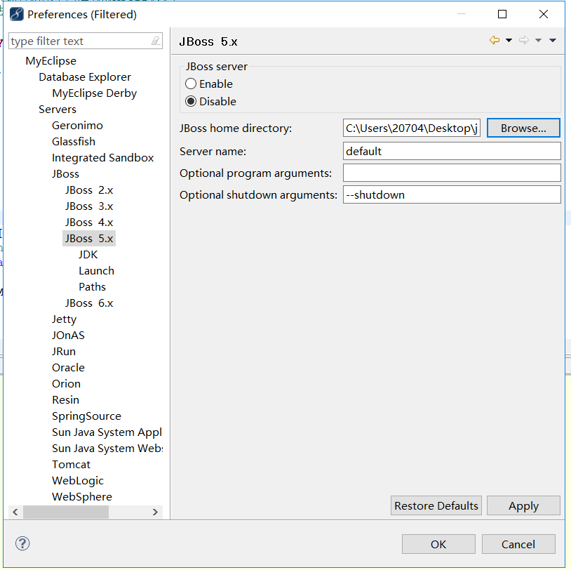
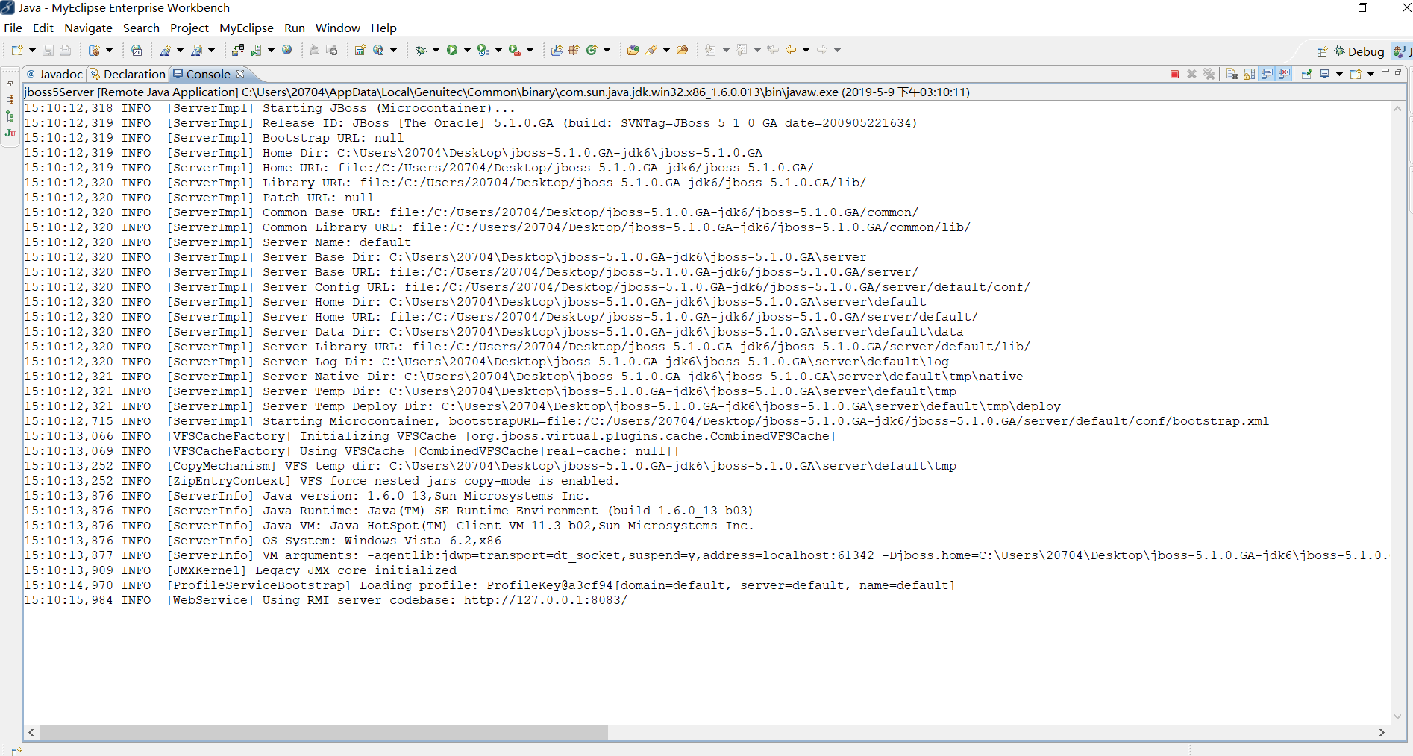
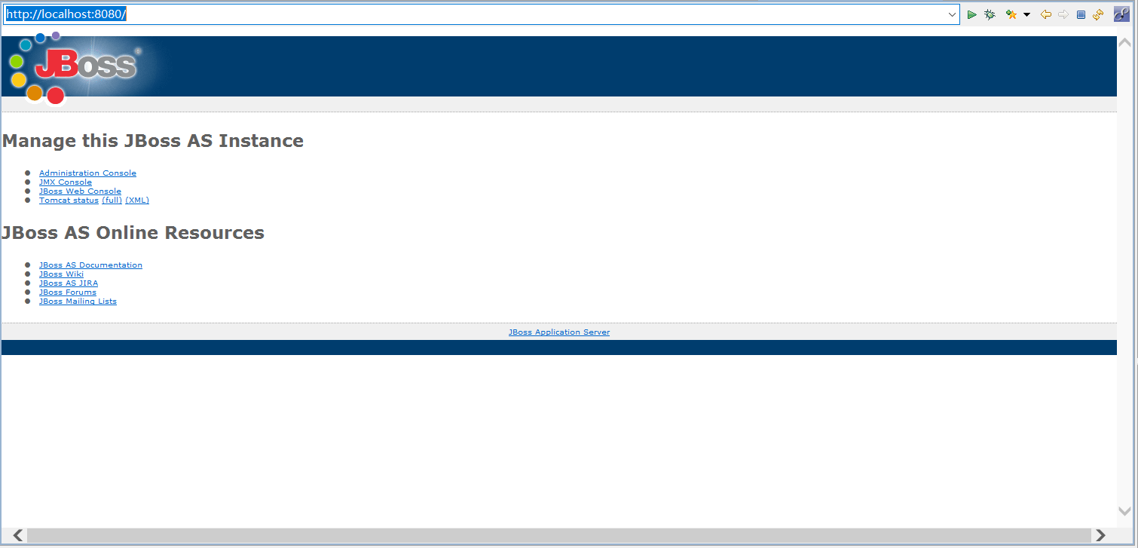
- 新建ejbproject,输入数据源
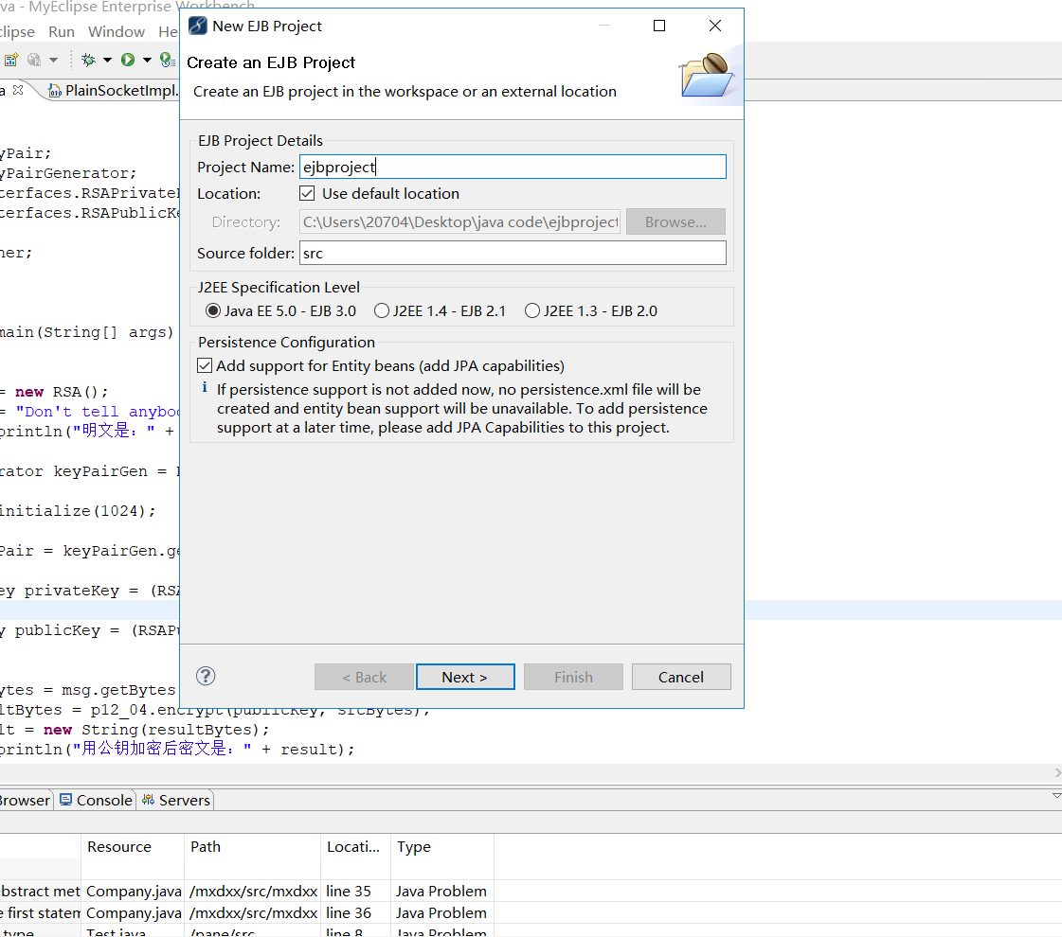
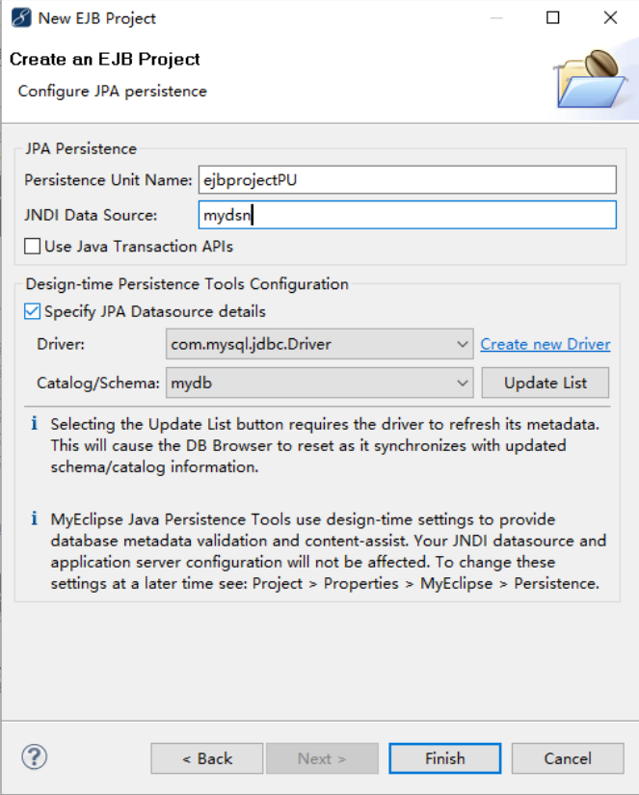

- 创建stateless session bean进行测试
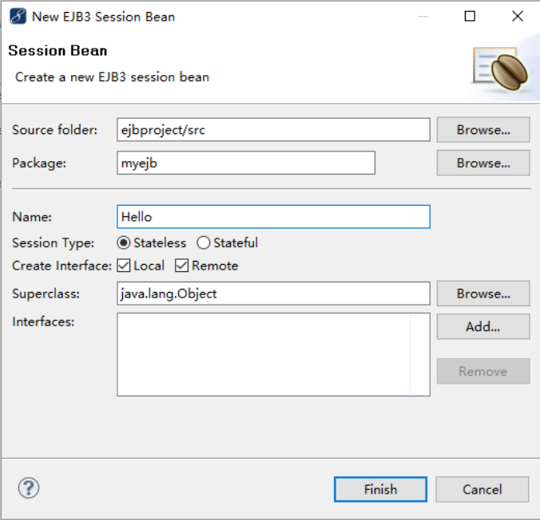
创建bean图标
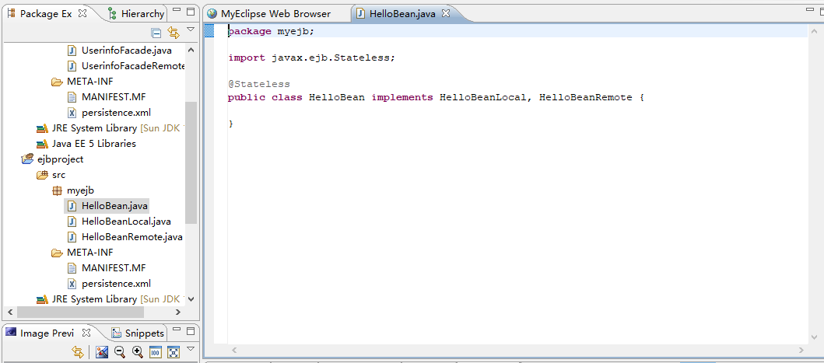
- 创建客户端进行测试 创建javaproject和webproject
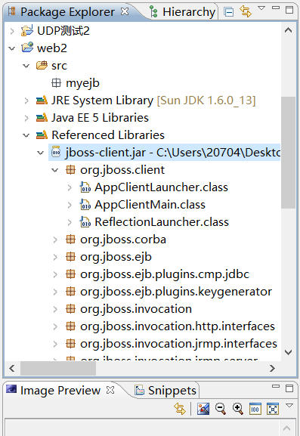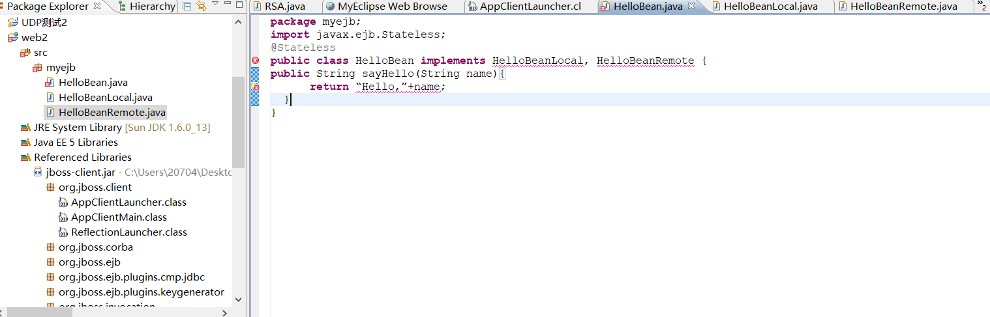
- 使用逆向工具EJB3 Reverse Engineering导出Façade类,从而在Servlet中进行访问

- 创建jsp网页和相应的servlet

